صفيحة شامية

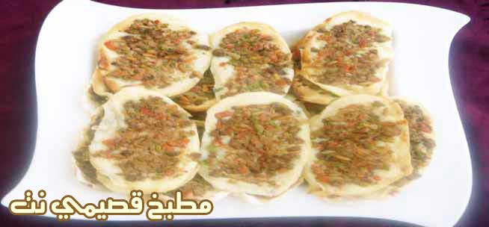

المقادير:

ـــ 4 أكواب طحين
ـــ 2 ملعقة سكب حليب بودرة
ـــ 2 ملعقة صغيرة سكر
ـــ ملعقة صغيرة ملح
ـــ كوب نصفه زيت زيتون ونصفه مازولا
ـــ كوب ماء أو أكثر حسب كفاية العجينة بحيث تكون رخوة

الطريقة:

تعجن العجينة وتترك لترتاح ساعة أو أقل ويجب أن تكون العجينة طرية قليلا، ثـم نقطع العجينة كرات صغيرة بحجم حبة الجوز وتترك لترتاح قليلا، ثم نرش على الطاولة قليلا من الطحين ونرق كل كرة على شكل مستطيل بيضاوي، ونصفها بالصينية المدهونة بالزيت والمعدة للخبز ثم نضع الحشوة فوق القطع كلها، يمكن أن نخبزها في صواني الألمنيوم فويل المدهونة بالزيت.

حشوة اللحمة:

ـــ كيلو لحمة عجل مفرومة
ـــ 8 بصلات كبيرة مبشورة
ـــ 8 حبات بندورة حمراء مبشورة
ـــ2 ثوم مدقوق
ـــ 4 حبات فلفل أخضر متوسطة الحجم مفرومة فرما ناعما
ـــ نصف كوب دبس رمان
ـــ نصف كوب طحينة
ـــ علبة لبن
ـــ بهار حلبي وقرفة وفلفل أسود وملح ورشة جوزة الطيب وكوب صنوبر
ـــ تخلط المقادير أعلاه وتوضع بمصفاة حتى تصفى من الماء بداخلها وتوضع بملعقة على وجه الأقراص.

حشوة الجبنة:

يمكن أن نحضر حشوة بالجبنة كالتالي: نصف قالب حلوم وربع قالب جبنة قشقوان وربع باقة بقدونس وبيضة وفلفل أسود، تخلط جيدا ونضعها على سطح كل مستطيل وممكن أن نغلق المستطيل على بعضه أي أن نطبق الطرف الأول على الآخ

